Новогодняя игрушка
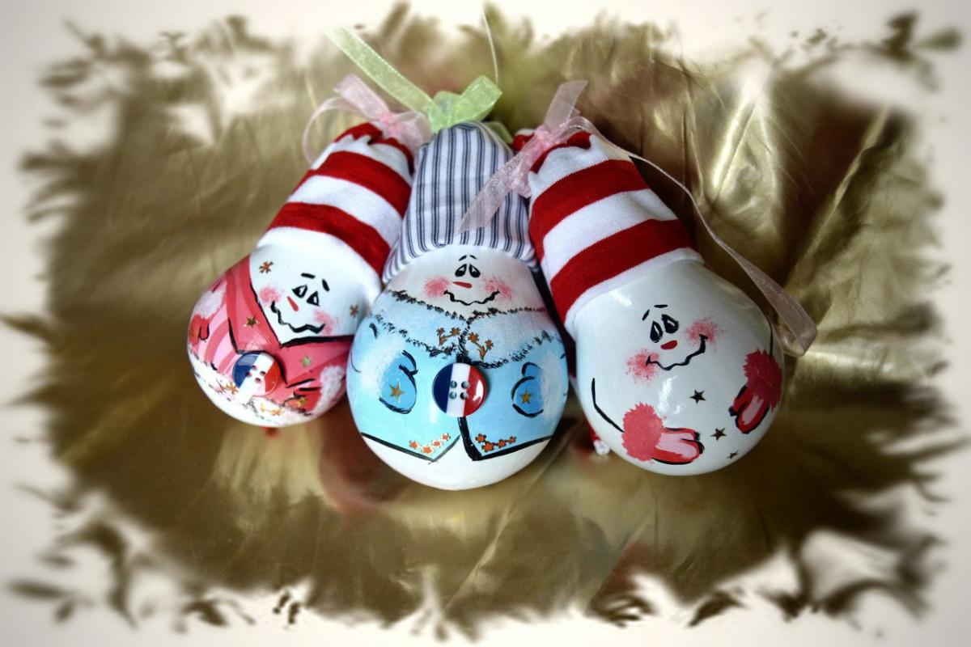
(социальный проект)

Составитель : Гришина Е.А
Классный руководитель 3 А класса ,
учитель МБОУ СОШ с УИОП

Г.Алдан
Декабрь , 2015

Каждый год мы с ребятами делаем подарки своими руками к Новому году. Этот процесс всегда интересен детям, он проявляет творческие способности детей. Работа проходит за интересными беседами , воспоминаниями о празднике, дети находятся в предвкушении.
Краткая аннотация проекта
Проект направлен на удовлетворение потребности детей в активной, совместной творческой деятельности, в стремлении сделать что-то своими руками, развивает у детей, родителей творческое и конструктивное мышление. Проект направлен на повышение компетентности педагогов в вопросе изготовления новогодних игрушек, описывает необходимые подготовительные мероприятия и технологию их изготовления.
В ходе проекта дети ищут ответ, но вопрос - Откуда берется новогодняя игрушка? В начале работы обсуждается сам проект, формулируются цель проекта, план проведения исследования , родители с учителем подбирают необходимую информацию. Затем родители совместно с детьми и решают поставленные перед ними задачи.
Актуальность: Новый год – самый любимый, чудесный семейный праздник. Праздник с волшебными превращениями и подарками Деда Мороза. Что такое «Новый год? Кто его придумал? Для чего нужны новогодние игрушки? Какие бывают?» Разобраться в этом поможет работа, осуществляемая в ходе реализации проекта «Новогодние игрушки».
Время новогодних праздников - это время красивой, доброй сказки, которая приходит в каждый дом в конце каждого года с наступлением зимних холодов.
Всем известно, что самый любимый праздник детей – это Новый год. Предновогодняя суета, письма Деду Морозу, украшение дома игрушками,
долгожданные подарки под елкой, веселый праздник в семейном кругу, атмосфера теплоты – все это не сравнится даже с Днем рождения. Но в результате опроса у родителей выяснилось, что 40% не знают про новогодние традиции, приметы, 60% не спешат сделать новогодние игрушки, а торопятся приобрести в магазине.
40% считают, что ребенок будет счастлив от самого процесса, да и родителям полезно будет отвлечься от будничной суеты и повседневных проблем и окунуться в Праздничную атмосферу.
Проблемные вопросы
Почему люди во все времена любили делать игрушки Своими руками? Какой материал может быть использован при изготовлении ёлочной игрушки?
Как можно сделать елочную игрушку своими руками? Что будет "изюминкой" вашей игрушки? Какой материал лучше взять для основы будущей игрушки? Какие материалы подойдут для оформления? Какие материалы или дополнительные средства понадобятся для скрепления деталей между собой?
Цели:
- освоение новой техники;
- развитие творческих способностей;
- изготовление новогоднего подарка.(подарок другу)
Задачи:
- Расширить знание родителей о традициях празднования Нового года на родительском собрании
- Уметь работать в команде и привести её к успеху
- Приучать активно участвовать в школе родителей через изготовления новогодних игрушек.
- Провести мастер-классы про изготовлению новогодних игрушек.
- Разработать план работы.
Сроки:
- Ноябрь-декабрь
- Создать выставку поделок.
Тип проекта:
- краткосрочный

План работы:
- беседа о предстоящем празднике
- разработка проекта
- приобретение лампочек, подготовка материала
- изготовление барельефа
- раскрашивание
- выставка
- вручение подарков

Критерии оценивания:

оригинальность ;

целостность, завершённость, полнота материалов икомпонентов;

оформление (грамотность, точность, логичность);

наличие выводов по каждому этапу, рефлексии;

представленные выставки являются авторскими и созданы в рамках данного проекта;

техничность - выполнение технических требований, предъявленных к работам.

Беседа о предстоящем празднике

В ходе беседы вспомнили Новогодние семейные традиции. В каждой семье принято дарить подарки. Выяснилась проблема: ЧТО ПОДАРИТЬ В НОВЫЙ ГОД? Были предложены варианты проектов, в ходе голосования победил проект Новогоднего подарка из лампочек .

Разработка проекта

Был разработан проект "Новогодняя игрушка". Ребята были ознакомлены с этапами проекта. Приобрели лампочки , продумали какие материалы потребуются дополнительно: формы, ленты, краски, фломастеры.

Раскрашивание

Самый творческий этап в работе. Лампочки раскрашиваются в разные цвета красками или фломастерами, обтягиваются тканью, блестками После высыхания изделие покрывается прозрачным лаком (1-2 слоя).

Выставка

Как не продемонстрировать свои поделки, тем более , что ни одна из поделок не похожа на другую. Для демонстрации всех работ организовать выставку работ.

Вручение подарков

После выставки дети забирают Новогодние подарки и вручают их в подарок коллективу филиала ОАО «ДРСК» «ЮЯЭС» к Дню Энергетика
Мы освоили новую технику для нас - работа с различными материалами на основе лампочки. Некоторые с родителями пробовали делать дома , эти ребята в процессе работы делились опытом, помогали товарищам. В очередной раз мы приготовили необычный подарок своими руками. Процесс работы был интересен детям, они проявили творческие способности. Работа проходила за интересными беседами , воспоминаниями о празднике. Им было приятно подарить Новогодние игрушки.

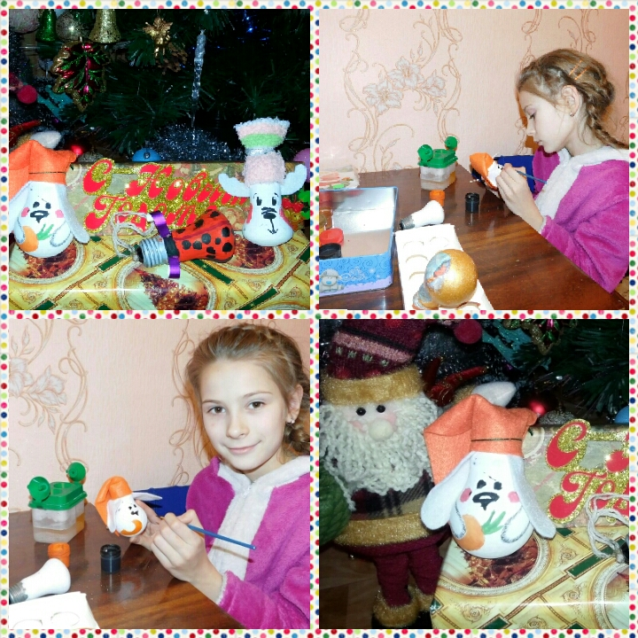
Беленец Виктория.

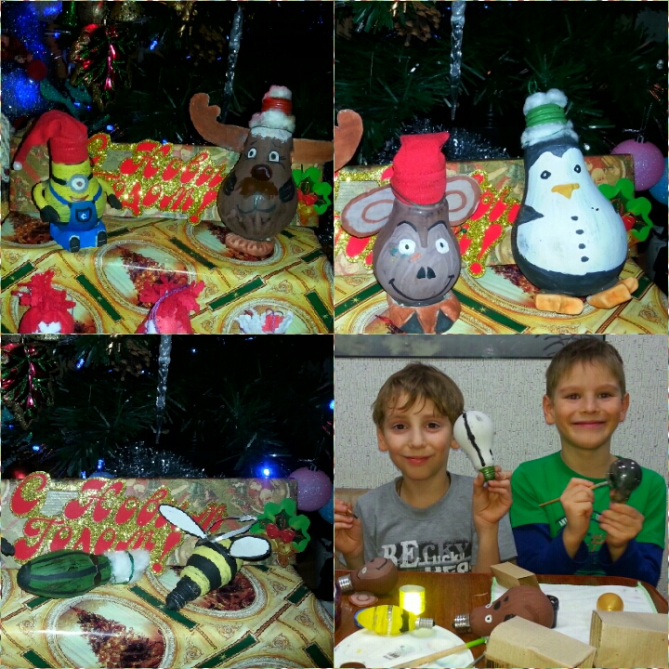

Веденёв Артур и Токма Ярослав

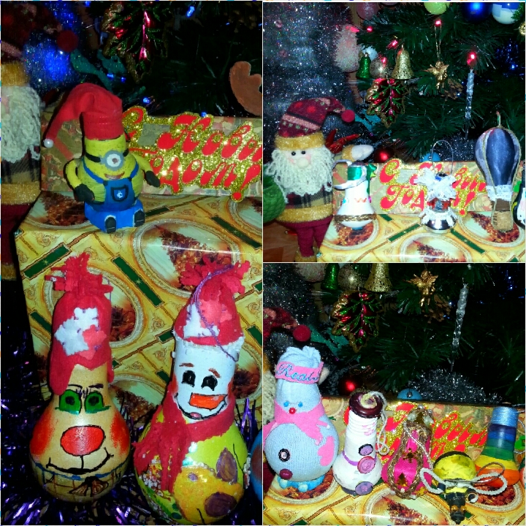

Наши работы.

Энергетики в почете, целый день они в работе.
Электричество, как мать с ним не будем тосковать.
Все приборы оживают, если к току их включают.
Зарождается процесс удивительных чудес.
Экология в порядке, если ток течет в достатке.
Трансформаторы журчат, ток идет до адресат.
На заводах оживление, в офисах столпотворенье
От клиентов нет отбоя, ток не время для застоя.
Дети в школах не скучают, с Интернатом день встречают.
Малышня в садах цветет, ток по лампочкам идет.
Ток и старцем помогает, телевизор им включает,
И по дому подсобит, удивительный артист.
День сегодня не простой, энергетик наш герой.
Пусть он праздник свой встречает и про нас не забывает.
Явью станут пусть мечты, о которых грезишь ТЫ.
С уважением классный руководитель
Гришина Е.А. и учащиеся3 А класса
МБОУ СОШ с УИОП г. Алдан

